Deputat în Parlamentul
Republicii Moldova
FPAS nr. 02-70
30. 03. 2021
Biroul permanent al
Parlamentului Republicii Moldova

În conformitate cu prevederile art.73 din Constituția Republicii Moldova și art.47 din Regulamentul Parlamentului adoptat prin Legea nr.797/1996, se înaintează cu titlu de inițiativă legislativă, proiectul de lege pentru modificarea unor acte normative.

Anexă:
- Proiectul de lege – 2 file;
- Nota informativă – 7 file.

Deputați în Parlamentul Republicii Moldova
Dumitru ALAIBA
Dan PERCIUN
Radu MARIAN

Proiect

L E G E
pentru modificarea unor acte normative

Parlamentul adoptă prezenta lege organică.

Art. I. – Legea nr. 845/1992 cu privire la antreprenoriat și întreprinderi (Monitorul Parlamentului Republicii Moldova, 1994, nr. 2, art. 33), cu modificările ulterioare, se modifică după cum urmează:
- La Articolul 36² alineatul (1) va avea următorul cuprins:
„(1) Întreprinderea socială este întreprinderea constituită de asociaţii obşteşti, fundaţii, culte religioase, instituţii private şi/sau persoane fizice care desfăşoară activităţi de antreprenoriat social în vederea soluționării unor probleme sociale de interes comunitar și organizația necomercială care exercită nemijlocit activități de antreprenoriat social. Întreprinderile sociale îndeplinesc condițiile stabilite în prezentul capitol.”
- La Articolul 36³:
- alineatul (1) va avea următorul cuprins:
„(1) Pot obţine statut de întreprindere socială organizațiile necomerciale care exercită nemijlocit activități economice și societăţile cu răspundere limitată şi cooperativele de producţie, constituite de instituțiile specificate la articolul 36² punctul 1, care îndeplinesc cumulativ următoarele condiţii:”
- litera b) va avea următorul cuprins:
„b) în cazul societăţilor cu răspundere limitată şi a cooperativelor de producţie asigură asociaţiilor drept de vot egal, indiferent de participaţiunea la capitalul social;”
- La Articolul 36⁵ :
- alineatul (3) litera d) va avea următorul cuprins:
„d) alte facilităţi acordate de autorităţile administraţiei publice locale în condiţiile legii;”
- se completează cu alineatul (3¹) cu următorul cuprins:
„(3¹) Întreprinderile sociale se scutesc de taxe și impozite locale.”

Art. II. Codul Fiscal nr. 1163/1997 (republicat în Monitorul Oficial al Republicii Moldova, ediție special din 08 februarie 2007), cu modificările ulterioare, se modifică după cum urmează:

1. Articolul 15 se completează cu litera e) cu următorul cuprins:
„e) pentru întreprinderile care au obținut statutul de întreprindere socială în condițiile articolelor 36² și 36³ ale Legii nr. 845/1992 cu privire la antreprenoriat și întreprinderi - în mărime de 0% din venitul anual impozabil.”
- Articolul 295 se completează cu litera k), cu următorul conținut:
„k) tuturor taxelor locale – organizațiile necomerciale, societăţile cu răspundere limitată şi cooperativele de producţie - cu statut de întreprindere socială atribuit conform articolului 36³ din Legea nr. 845/1992 cu privire la antreprenoriat şi întreprinderi.”

Art. III - Legea nr. 131/2015 privind achiziţiile publice (Monitorul Oficial al Republicii Moldova, 2015, nr. 197-205, art. 402), cu modificările ulterioare, se completează cu articolul 26¹ cu următorul conținut:
„Articolul 26¹. Promovarea participării întreprinderilor sociale în achiziții publice
(1) Statul stimulează participarea întreprinderilor sociale în achiziții publice.
(2) În cazul utilizării criteriilor de atribuire prețul cel mai scăzut sau costul cel mai scăzut, autoritatea contractantă va diminua cu 5% prețul/costul propus de către întreprinderea socială și cu 10% prețul/costul propus de către întreprinderea socială de inserție și va compara prețul/costul diminuat cu prețul/costul oferit de alți participanți la achiziție în procesul de determinare a celei mai avantajoase oferte din punct de vedere economic. Contractul de achiziție va fi încheiat în baza prețului/costului nediminuat propus de către întreprinderea socială sau întreprinderea socială de inserție, în cazul selectării.
(3) În cazul utilizării criteriilor de atribuire cel mai bun raport calitate-preț sau cel mai bun raport calitate-cost, autoritatea contractantă va aloca din oficiu 10% și respectiv 20% din punctajul total oferit pentru factorii de evaluare prevăzuți la articolul 26 alineatul (7), întreprinderilor sociale și respectiv întreprinderilor sociale de inserție participante la achiziție.

Art. IV. Guvernul, în termen de 3 luni de la data publicării prezentei legi în Monitorul Oficial al Republicii Moldova, va aduce actele sale normative în concordanță cu prezenta lege.

PREȘEDINTELE PARLAMENTULUI

Notă informativă
pentru modificarea unor acte normative

- Denumirea autorului proiectului

Dumitru ALAIBA, Dan PERCIUN, Radu MARIAN

- Condițiile ce au impus elaborarea proiectului de act normativ și finalitățile urmărite
Scopul prezentului proiect este introducerea unor stimulente suplimentare pentru întreprinderile sociale și anume a) scutirea de la impozitele și taxele locale b) scutirea de la impozitul pe venit și c) discriminarea pozitivă în procesul de achiziții publice.
În Moldova noțiunea de întreprindere socială a fost introdusă în anul 2018. În pofida eforturilor de promovare, în anul 2021, în toată țara avem doar patru întreprinderi cu statutul de afacere socială. Pe când motive sunt mai multe, una din principalele bariere din calea dezvoltării antreprenoriatului social este lipsa oricăror stimulente sau beneficii, combinată cu necesitatea parcurgerii unei proceduri birocratice suplimentare pentru obținerea acestui statut.
Statutul de întreprindere socială conform Art. 36³ din Legea cu privire la antreprenoriat și întreprinderi este oferit întreprinderii care respectă un set lung de criterii printre care cele mai importante sunt orientarea socială a activității, reinvestirea profitului, structura democratică a organelor de conducere și plafonarea raportului dintre salariile angajaților și a conducerii.
Întreprinderile sociale sunt unul din instrumentele importante pentru stimularea angajării persoanelor vulnerabile și mobilizarea inițiativei private în vederea rezolvării unui spectru larg de probleme sociale. Antreprenoriatul social are un potențial enorm de a compensa incapacitatea statului de a presta servicii sociale calitative și a oferi soluții inovative pentru multiplele probleme sociale cu care se confruntă Republica Moldova. Însă acest potențial nu este susținut suficient, iar prin urmare acest sector este practic inexistent. Prin comparație, în Uniunea Europeană una din 4 întreprinderi sunt afaceri sociale. În țări europene precum Spania există aproximativ 43 de mii de întreprinderi sociale care au dus la crearea a 2,2 milioane de locuri de muncă directe și indirecte, iar cifra de afaceri a economiei sociale reprezintă 10% din PIB-ul național.
În Republica Moldova, deși rata de ocupare a persoanelor cu dizabilități este mult mai mică decât în Uniunea Europeană statul întreprinde pași foarte timizi pentru a încuraja angajarea persoanelor cu dizabilități și a celor din grupurile social vulnerabile. Din cele 180 de mii de persoane cu dizabilități din Republica Moldova, doar fiecare a 5-a este ocupată, pentru comparație, în România, fiecare a doua muncește, iar în Estonia 2 din 3 persoane cu dizabilități sunt angajate. În 2020, Agenția Națională de Ocupare a Forței de Muncă a plasat în câmpul muncii doar 215 persoane. Din rândul șomerilor cu dizabilități înregistrați la ANOFM au fost angajați doar 22.8%. Comparativ cu 2019, numărul celor angajați a crescut cu doar 18 persoane. Aceste rezultate se datorează și crizei economice prin care trecem, însă problema este una sistemică.

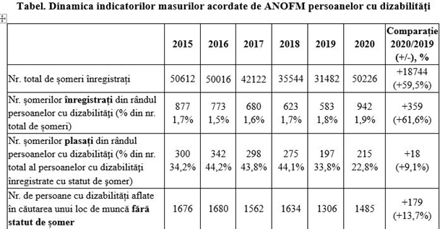

Prin urmare, ținând cont de situația existentă și de recomandările experților formulate în Raportul „Elaborarea modificărilor la cadrul legal privind antreprenoriatul social în Moldova”, elaborat în cadrul proiectului „EU4Youth – Valorificarea potențialului tinerilor antreprenori sociali din Moldova și Ucraina” inițiativa legislativă propune un șir de măsuri pentru stimularea întreprinderilor sociale.

Impactul proiectului:
Prin implementarea acestei modificări se mizează pe dezvoltarea și stimularea creării și dezvoltării întreprinderilor sociale și a întreprinderilor sociale de inserție, astfel contribuind semnificativ la creșterea favorabilă a incluziunii, punând accentul pe latura umană, acestea întărind sentimentul de coeziune socială și promovând binele comun.
- Descrierea gradului de compatibilitate pentru proiectele care au ca scop armonizarea legislaţiei naţionale cu legislaţia Uniunii Europene
Propunerile din proiect sunt chiar mai progresive decât prevederile Directivei europene din 26 februarie 2014 privind achizițiile publice .
Normele UE privind achizițiile publice (2014/24 / UE) care au intrat în vigoare în 2014 încurajează în special evaluarea ofertelor cele referitoare la serviciile sociale și de sănătate, pe baza celui mai bun raport preț-calitate, pentru a crea noi oportunități întreprinderilor sociale. Oportunitățile suplimentare oferite de directiva UE includ următoarele: licitații rezervate pentru operatorii economici care lucrează pentru integrarea socială și profesională a persoanelor cu dizabilități și persoane defavorizate, regim special pentru servicii sociale, de sănătate și culturale, mai mult atenție la calitate în procedurile de achiziții publice și la contractele rezervate pentru servicii sociale și de sănătate. Directiva UE 24/2014 introduce, de asemenea, o serie de modalități prin care administrațiile publice pot dezvolta și aborda o abordare mai strategică prin dialog și cooperare cu potențiali furnizori de servicii, inclusiv întreprinderi sociale. Acestea includ proceduri competitive de negociere, dialoguri competitive, parteneriate de inovare și licitație informală (articolul 31, Directiva UE 24/2014). Propunerea noastră extinde această listă de oportunități.

4. Principalele prevederi ale proiectului și evidențierea elementelor noi
Proiectul propune următoarele:
- Acordarea statutului de întreprindere socială inclusiv organizațiilor necomerciale care desfășoară activitate economică și respectă criteriile de calificare fără a le obliga să fondeze o societate comercială.
Prevederile actuale ale articolelor 36² și 36³ a Legii nr. 845/1992 cu privire la antreprenoriat și întreprinderi stabilesc că statutul de întreprindere socială poate fi oferit exclusiv societăților comerciale și cooperativelor de producție înființate de către organizațiile necomerciale, cultele religioase și persoanele fizice. Organizațiile necomerciale, deși au dreptul conform articolului 6 din Legea nr. 86/2020 cu privire la organizațiile necomerciale, să desfășoare activitate economică, nu pot fi recunoscute în calitate de întreprinderi sociale. Legea nr. 86/2020 permite organizației să desfășoare „nemijlocit” activitate economică, însă prevederile Legii nr. 845/1992 obligă organizația să fondeze o întreprindere în cazul în care vor să desfășoare activități de antreprenoriat social.
Proiectul propune eliminarea acestei contradicții și facilitarea recunoașterii organizației necomerciale în calitate de antreprenor social. În condițiile subdezvoltării domeniului, impunerea de către stat a obligației suplimentare de a trece prin procesul birocratic de fondare a unei societăți comerciale este neavenită. În Uniunea Europeană, organizațiile necomerciale reprezintă de fapt grosul antreprenorilor sociali. Legea românească nr.219/2015 privind economia socială stabilește expres că „întreprinderile sociale pot fi: ... c) asociaţiile şi fundaţiile…”.
Ținând cont și de experiența internațională propunem modificarea articolelor 36² și 36³ prin menționarea expres a faptului că organizațiilor necomerciale, atât timp cât respectă criteriile generale, le poate fi oferit statutul de întreprindere sociale.
La Articolul 36² alineatul (1) va avea următorul cuprins:
„(1) Întreprinderea socială este întreprinderea constituită de asociaţii obşteşti, fundaţii, culte religioase, instituţii private şi/sau persoane fizice care desfăşoară activităţi de antreprenoriat social în vederea soluționării unor probleme sociale de interes comunitar și organizația necomercială care exercită nemijlocit activități de antreprenoriat social. Întreprinderile sociale îndeplinesc condițiile stabilite în prezentul capitol.”
La Articolul 36³:
alineatul (1) va avea următorul cuprins:
„(1) Pot obţine statut de întreprindere socială organizațiile necomerciale care exercită nemijlocit activități economice și societăţile cu răspundere limitată şi cooperativele de producţie, constituite de instituțiile specificate la articolul 36² punctul 1, care îndeplinesc cumulativ următoarele condiţii:”
litera b) va avea următorul cuprins:
„b) în cazul societăţilor cu răspundere limitată şi a cooperativelor de producţie asigură asociaţiilor drept de vot egal, indiferent de participaţiunea la capitalul social;”

- Scutirea întreprinderilor sociale de plata taxelor și impozitelor locale
Întreprinderile sociale de inserție pot fi scutite de impozite și taxe locale conform prevederilor actuale ale articolului 36⁵. Decizia privind acordarea acestor facilități aparține consiliului local. Considerăm că în condițiile când criteriile pentru recunoașterea statutului de întreprindere socială sunt atât de exigente, iar impactul social pozitiv al acestora este incontestabil, acestea trebuie scutite de taxe și impozite locale ab initio. Atât experiența României cât și a altor state care nu au o tradiție de antreprenoriat social demonstrează că autoritățile publice locale rareori au o înțelegere profundă a importanței antreprenoriatului social și puține sunt cazurile când autoritatea locală vine din proprie inițiativă în sprijinul antreprenorului. În acest sens propunem modificarea prevederilor articolului 36⁵ din Legea nr. 845/1992 și a articolului 295 din Codul Fiscal nr. 1163/1997 prin scutirea tuturor întreprinderilor sociale de taxe și impozite locale.

Legea nr.845/1992 la articolul 36⁵ :
alineatul (3) litera d) va avea următorul cuprins:
„d) alte facilităţi acordate de autorităţile administraţiei publice locale în condiţiile legii;”
se completează cu alineatul (3¹) cu următorul cuprins:
„(3¹) Întreprinderile sociale se scutesc de taxe și impozite locale.”

Codul Fiscal nr. 1163/1997 la Articolul 295 se completează cu litera k), cu următorul conținut:
„k) tuturor taxelor locale – organizațiile necomerciale, societăţile cu răspundere limitată şi cooperativele de producţie - cu statut de întreprindere socială atribuit conform articolului 36³ din Legea nr. 845/1992 cu privire la antreprenoriat şi întreprinderi.”

- Scutirea întreprinderilor sociale de impozitul pe venit
„Scutirea de impozitul pe venit este unul din stimulentele principale utilizate la nivel european pentru încurajarea antreprenoriatului social. Raportul Comisiei Europene din Ianuarie 2020 privind “Întreprinderile sociale și ecosistemele acestora în Europa” prezintă o analiză detaliată privind înlesnirile fiscale acordate de țările europene. Detaliile din raport sunt prezentate în Anexa 1.
Codul Fiscal nr. 1163/1997 la Articolul 15 se completează cu litera e) cu următorul conținut:
„e) pentru întreprinderile care au obținut statutul de întreprindere socială în condițiile articolelor 36² și 36³ ale Legii nr. 845/1992 cu privire la antreprenoriat și întreprinderi - în mărime de 0% din venitul anual impozabil.”
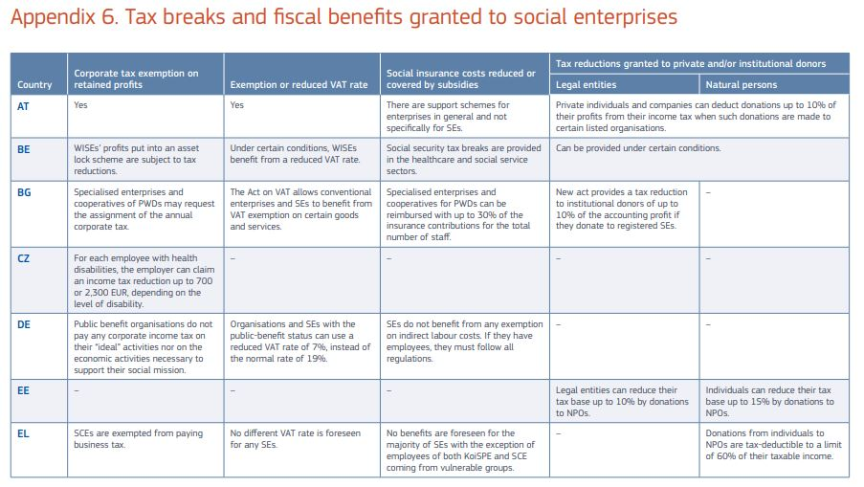
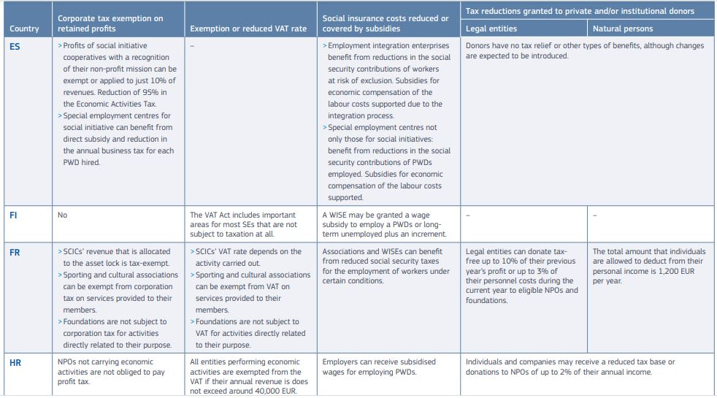

d) Discriminarea pozitivă a întreprinderilor sociale în procesul de achiziții publice
Legea nr. 131/2015 privind achizițiile publice nu prevede măsuri stimulatorii reale în vederea încurajării activității întreprinderilor sociale. Achizițiile publice sunt un instrument cheie prin care statul poate încuraja anumite tipuri de structuri economice și încuraja realizarea de către sectorul privat a anumitor obiective sociale, ecologice, comunitare. Statul Republica Moldova nu utilizează această latură strategică a achizițiilor publice, deși formal chiar și în condițiile prevederilor actuale ar putea să facă uz mai des de criteriul de atribuire preț - calitate și să aplice inclusiv factorii de evaluare aferenți calității produsului și a procesului de producție a acestuia - impactul social, ecologic sau inovator.
Unicul instrument stimulativ pentru întreprinderile sociale prevăzut de Legea nr. 131/2015 la articolul 59 sunt achizițiile rezervate. “Autoritatea contractantă are dreptul de a stabili ca participarea la procedurile de atribuire a contractelor de achiziţii publice avînd ca obiect exclusiv serviciile de sănătate, sociale şi culturale, cărora li se atribuie codurile CPV 75121000-0, 75122000-7, 75123000-4, 79622000-0, 79624000-4, 79625000-1, 80110000-8, 80300000-7, 80420000-4, 80430000-7, 80511000-9, 80520000-5, 80590000-6, de la 85000000-9 la 85323000-9, 92500000-6, 92600000-7, 98133000-4, 98133110-8, să fie rezervată unor operatori economici, cum ar fi persoane juridice fără scop lucrativ, întreprinderi sociale şi unităţi protejate, acreditate ca prestatori de servicii sociale, prestatori publici de servicii sociale.”
Această facilitate este disponibilă exclusiv antreprenorilor sociali, prestatori acreditați de servicii sociale, culturale sau medicale, în măsura în care autoritatea contractantă rezervează aceste contracte. În Moldova nu există antreprenori sociali, acreditați în calitate de prestatori de servicii sociale și nici o autoritate contractantă nu a rezervat vreodată vreun contract. Această normă este moartă.
Proiectul propune includerea unor măsuri stimulative concrete și anume - acordarea unui avantaj competitiv întreprinderilor sociale în procesul de evaluare a ofertelor.

- În cazul utilizării de către autoritatea contractantă a criteriilor de atribuire cel mai mic cost/preț se propune diminuarea în procesul de evaluare, a prețului propus de antreprenorul social pentru livrarea bunurilor sau a serviciilor. În cazul întreprinderilor sociale se propune o diminuare a prețului/costului cu 5%, iar în cazul întreprinderilor sociale de inserție cu 10%.
- În cazul utilizării de către autoritatea contractantă a criteriului cel mai bun raport calitate - preț/cost se propune acordarea întreprinderilor sociale și întreprinderilor sociale de inserție, din oficiu a unui punctaj echivalent cu 10% și respectiv 20% din punctajul total acordat pentru calitatea, organizarea, calificarea şi experienţa personalului și serviciile post-vânzare. În practică asta va însemna că în cazul unei achiziții de bunuri (alineatul 12, art. 26) în baza criteriului de atribuire calitate -preț, o întreprinderea socială va porni din start cu cel mult 6 puncte din 100 (10% din 60) iar o întreprindere socială de inserție cu 12 puncte din 100 (20% din 60).
- Fundamentarea economico-financiară
Proiectul dat nu presupune careva pierderi la bugetul public național și nu se anticipează dificultăți în implementarea acestuia. Venitul ratat din neîncasarea imediată la bugetul de stat a mijloacelor financiare din impozitul pe venitul reinvestit, se vor întoarce la buget ulterior prin impozite directe și/sau indirecte din profitul întreprinderilor care vor reuși să se dezvolte și să prospere cu pași mai rapizi. Astfel aceasta este o investiție de durată nu doar în dezvoltarea și stimularea întreprinderilor sociale și întreprinderilor sociale de inserție, dar și în prosperitatea financiară a statului.
6. Avizarea şi consultarea publică a proiectului
Proiectul de lege urmează a fi supus avizării și consultării publice în modul legal stabilit.

Deputați în Parlamentul Republicii Moldova
Dumitru ALAIBA
Dan PERCIUN
Radu MARIAN

https://ec.europa.eu/eures/public/ro/news-articles/-/asset_publisher/L2ZVYxNxK11W/content/id/8902458
https://eur-lex.europa.eu/legal-content/RO/TXT/?uri=CELEX%3A32014L0024
A map of social enterprises and their eco-systems in Europe, European Commission, 2015 http://apfse.eu/wp-content/uploads/2019/04/5.Synthesis-report-FINAL.pdf
SOCIAL ENTERPRISES AND THEIR ECOSYSTEMS IN EUROPE, European Commission, January 2020

